## Linux设置固定ip

### 总结

<https://blog.51cto.com/13858192/2167037>

我需要将ip修改为192.168.24.130

1.查看网关地址，我的是192.168.24.2

[root@linfan ~]# **route** **-n**

**Kernel** **IP** **routing** **table**

**Destination** **Gateway** **Genmask** **Flags** **Metric** **Ref** **Use** **Iface**

0.0.0.0 192.168.24.2 0.0.0.0 **UG** 100 0 0 **eth0**

192.168.24.0 0.0.0.0 255.255.255.0 **U** 100 0 0 **eth0**

2.查看DNS, 我的是192.168.24.2

[root@linfan ~]*# cat /etc/resolv.conf*

*# Generated by NetworkManager*

search localdomain

nameserver 192.168.24.2

3.配置网卡信息，我的是 vi /etc/sysconfig/network-scripts/ifcfg-eth0

TYPE="Ethernet"

PROXY_METHOD="none"

BROWSER_ONLY="no"

BOOTPROTO="dhcp"

DEFROUTE="yes"

IPV4_FAILURE_FATAL="no"

IPV6INIT="yes"

IPV6_AUTOCONF="yes"

IPV6_DEFROUTE="yes"

IPV6_FAILURE_FATAL="no"

IPV6_ADDR_GEN_MODE="stable-privacy"

NAME="eth0"

UUID="e7b272e4-cf09-46cb-8f85-ab6c9c469979"

DEVICE="eth0"

ONBOOT="yes"

修改后为

TYPE=Ethernet

PROXY_METHOD=none

BROWSER_ONLY=no

BOOTPROTO="static"

DEFROUTE=yes

IPV4_FAILURE_FATAL=no

NAME=eth0

DEVICE=eth0

ONBOOT=yes

DNS1=192.168.24.2

IPADDR=192.168.24.130

NETMASK=255.255.255.0

GATEWAY=192.168.24.2

重启网卡

[root@linfan ~]*# service network restart*

Restarting network (via systemctl): [ OK ]

### 验证：

ping www.baidu.com

[root@linfan ~]# **ping** **www**.baidu.com

**PING** **www**.a.shifen.com (119.75.216.20) 56(84) **bytes** **of** **data**.

查看ip

[root@linfan ~]*# ifconfig eth0*

eth0: flags=4163<UP,BROADCAST,RUNNING,MULTICAST> mtu 1500

inet 192.168.24.130 netmask 255.255.255.0 broadcast 192.168.24.255

inet6 fe80::f395:669a:c751:9e90 prefixlen 64 scopeid 0x20<**link**>

ether 00:0c:29:7b:4d:fb txqueuelen 1000 (Ethernet)

RX packets 3607 bytes 327107 (319.4 KiB)

RX errors 0 dropped 0 overruns 0 frame 0

TX packets 2139 bytes 304955 (297.8 KiB)

TX errors 0 dropped 0 overruns 0 carrier 0 collisions 0

### 图文教学

<https://www.linuxidc.com/Linux/2017-12/149910.htm>

比如设置为192.168.2.2

**1、设置虚拟机的网络连接方式**

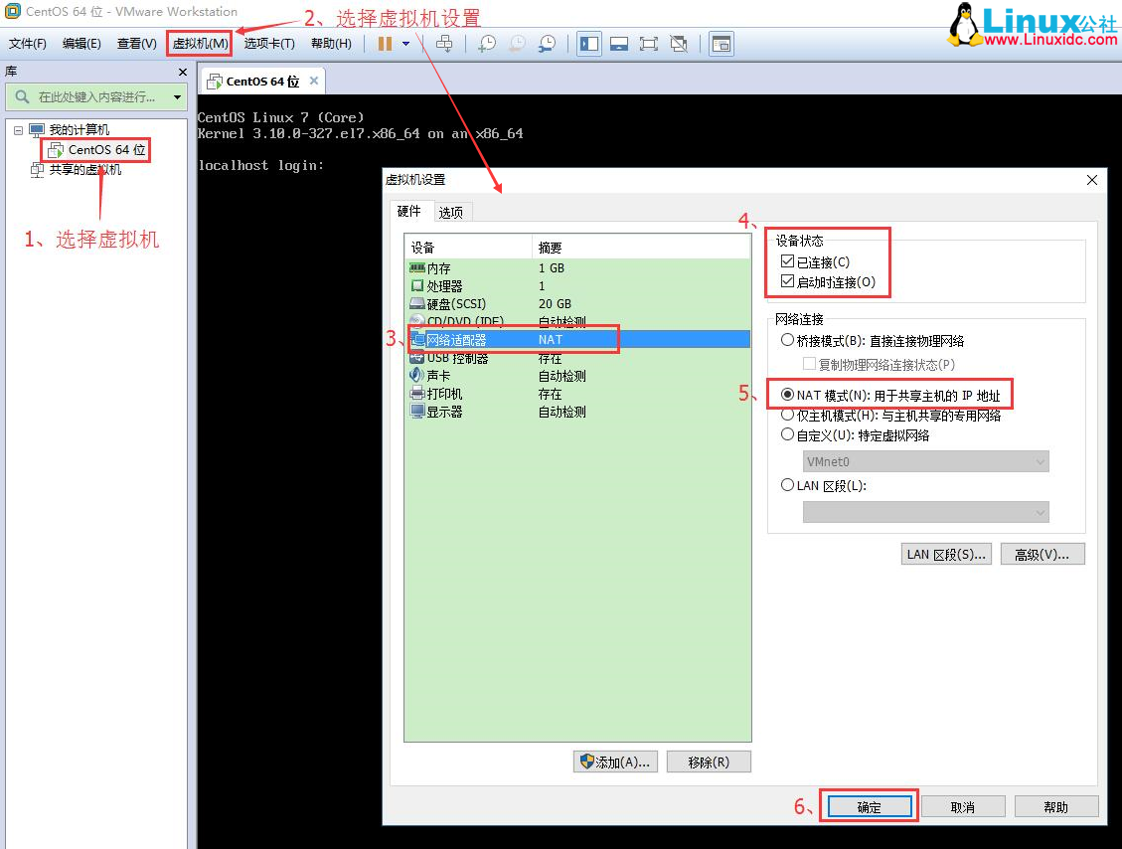

**2、配置虚拟机的NAT模式具体地址参数：**

（1）编辑--虚拟网络编辑器--更改设置

（2）选择VMnet8--取消勾选使用本地DHCP--设置子网IP--网关IP设置（记住此处设置，后面要用到），如下图

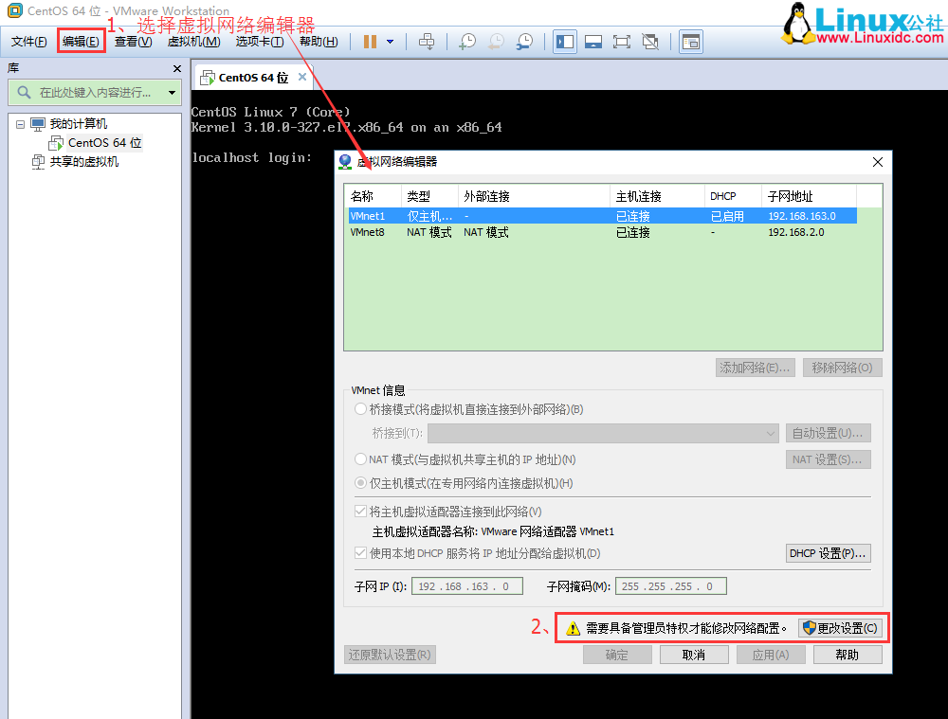

（2）选择VMnet8--取消勾选使用本地DHCP--设置子网IP--网关IP设置（记住此处设置，后面要用到），如下图

说明：修改子网IP设置，实现自由设置固定IP，若你想设置固定IP为192.168.2.2-255，比如192.168.2.2，则子网IP为192.168.2.0；若你想设置固定IP为192.168.1.2-255，比如192.168.1.2，则子网IP为192.168.1.0；

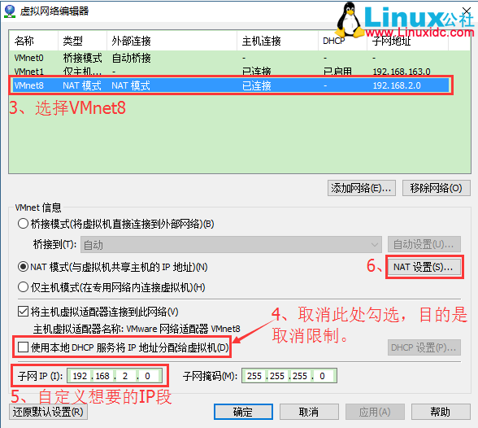

（3）网关IP可以参照如下格式修改：192.168.2.1

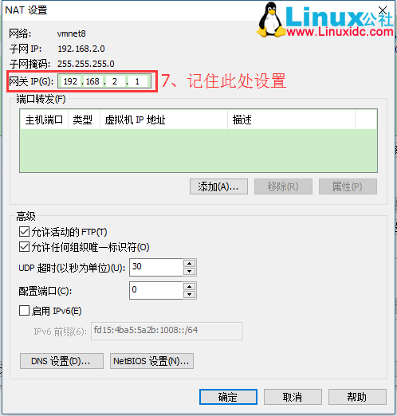

**3、配置笔记本主机具体VMnet8本地地址参数：**

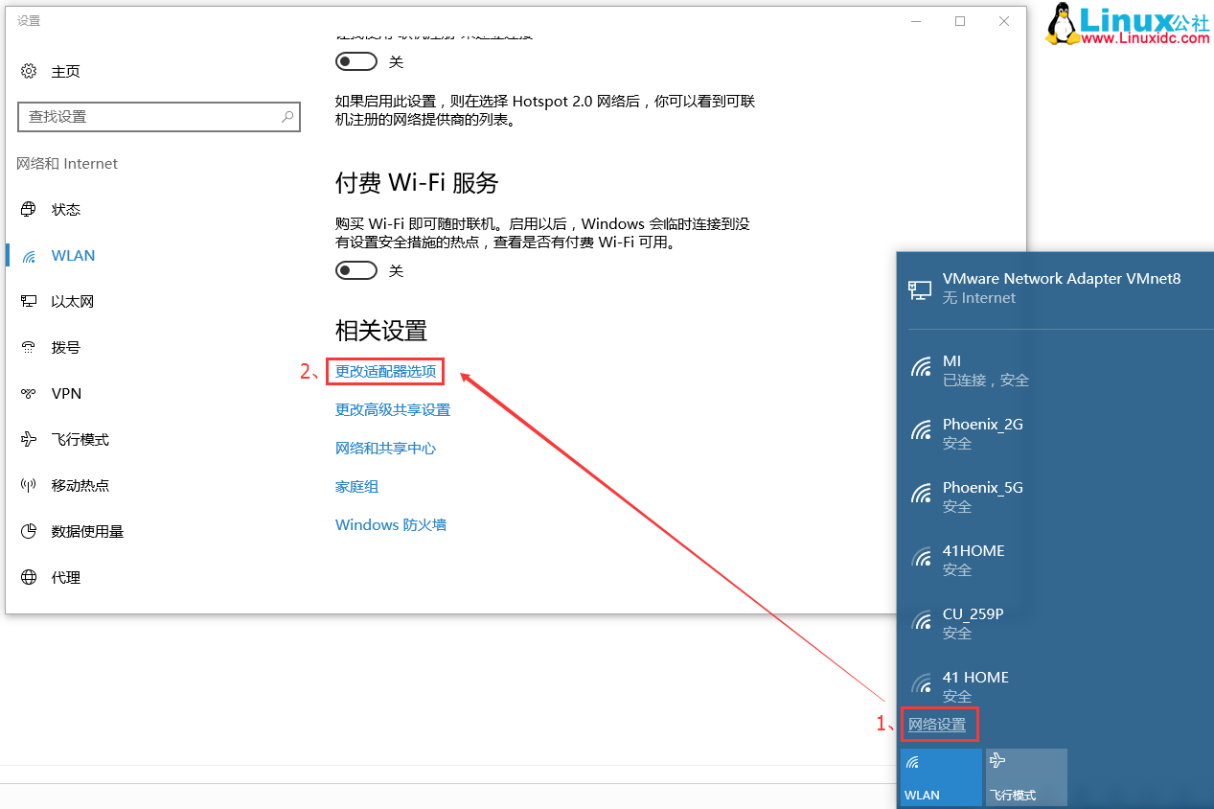

说明：第6步中的IP地址随意设置，但是要保证不能跟你要设置虚拟机的固定IP一样。

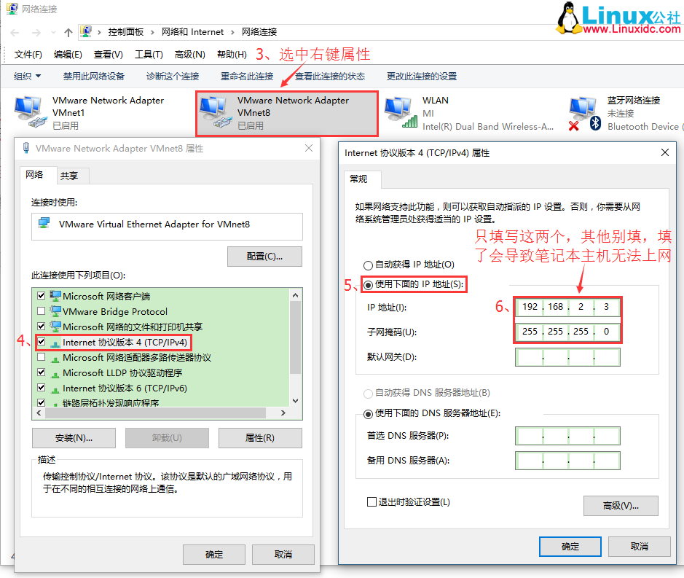

**4.修改虚拟机中的CentOS 7系统为固定IP的配置文件：**

（1）进入centos7命令行界面，修改如下内容：

#cd /etc/sysconfig/network-scripts/

#vi ifcfg-eno16777736

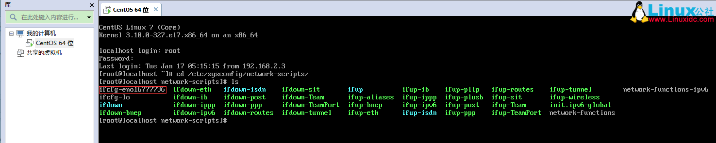

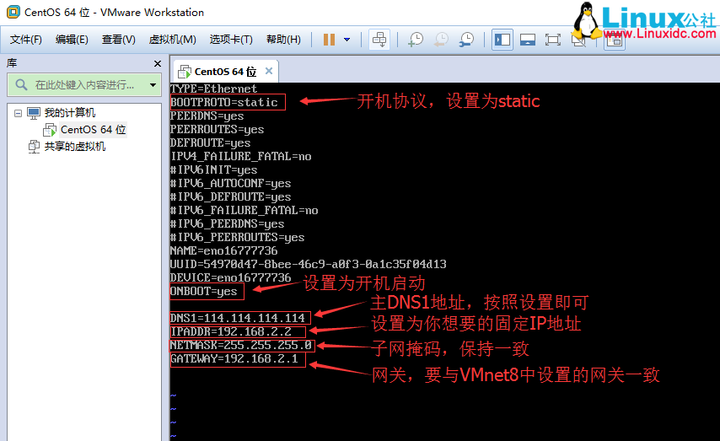

说明：

#将IPV6…..协议都注释；

BOOTPROTO=static #开机协议，有dhcp及static；

ONBOOT=yes #设置为开机启动；

DNS1=114.114.114.114 #这个是国内的DNS地址，是固定的；

IPADDR=192.168.2.2 #你想要设置的固定IP，理论上192.168.2.2-255之间都可以，请自行验证；

NETMASK=255.255.255.0 #子网掩码，不需要修改；

GATEWAY=192.168.2.1 #网关，这里是你在“2.配置虚拟机的NAT模式具体地址参数”中的（2）选择VMnet8--取消勾选使用本地DHCP--设置子网IP--网关IP设置

（2）重启网络服务

service network restart

**5.检验配置是否成功**

（1）查看修改后的固定IP为192.168.2.2，配置正确；

ifconfig

（2）测试虚拟机中的CentOS 7系统是否能连外网，有数据返回，说明可以连接外网；

ping www.baidu.com

（3）测试本机是否能ping通虚拟机的固定IP，有数据返回，说明可以使用终端工具正常连接；

鼠标放到开始菜单右键，选择命令提示符（管理员），打开命令操作界面：

ping 192.168.2.2

**6.远程终端连接**

（1）遇到问题，若连接失败是因为CentOS 7的防火墙端口没有打开，比如开启80，3306端口，最后一定要重启防火墙；

#查看防火墙状态

systemctl status firewalld

#开启80端口

firewall-cmd --zone=public --add-port=80/tcp --permanent

#开启3306端口

firewall-cmd --zone=public --add-port=3306/tcp --permanent

#重启防火墙：

firewall-cmd --reload

（2）连接成功

### 克隆时要解决的问题

<https://blog.51cto.com/11863547/1905929> failed to start lsb bring up/down networking

<https://blog.csdn.net/seven_zhao/article/details/43429571> No suitable device found: no device found for connection "System eth0"

<https://www.cnblogs.com/horizonli/p/5481129.html> <https://www.cnblogs.com/horizonli/p/5481129.html> 指定网卡名

<https://blog.csdn.net/maketubu7/article/details/80258119>克隆时候产生的冲突：

/etc/udev/rules.d/70-persistent-net.rules:

SUBSYSTEM==”net”, ACTION==”add”, DRIVERS==?*”, ATTR{address}==”0x0”, ATTR{type}==”1”, KERNEL==”eth*”, NAME=”eth0”

1、打开虚拟机连接上克隆后的虚拟机，在vi /etc/udev/rules.d/70-persistent-net.rules ，对这个文件最开始的“eth0”的网卡信息注释掉，如红框1，然后把后面生成的新的“eth1”修改为eth0，并且复制ATTR（address）后面的mac地址。

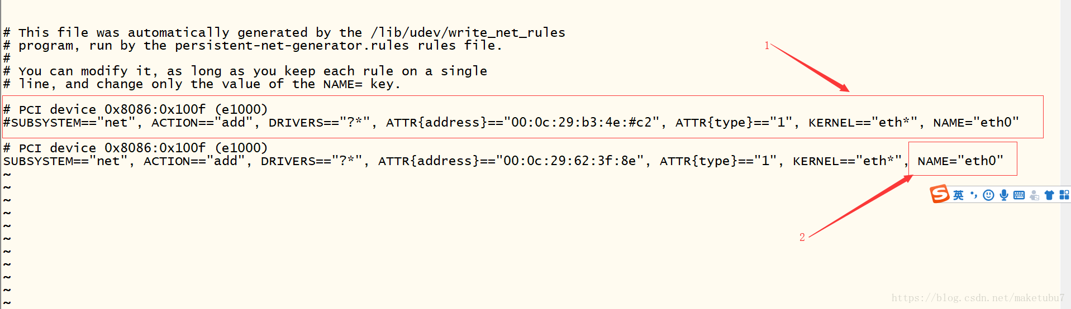

2、修改 vi /etc/sysconfig/network-scripts/ifcfg-eth0 ,把上面我们复制的地址复制到address的位置，保存好

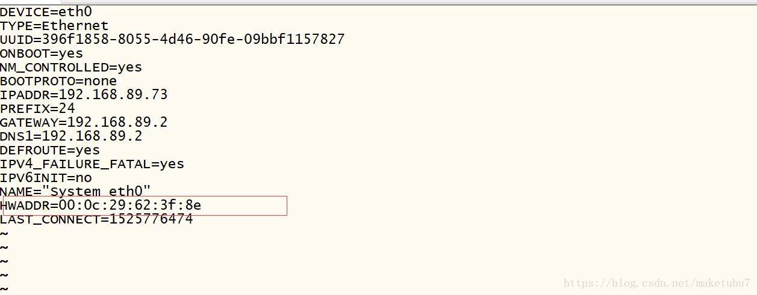

3、重启服务  systemctl restart network  你就可以设置你的新地址了

**终极解决：**<https://blog.oceanho.com/2017/10/24/centos7-network-error_no-suitable-device-found/>：

原因：系统自带的 NetworkManager 与 手动配置的网络冲突了。

解决办法：在网卡中加上 NM_CONTROLLED=no选项，或者 禁用 NetworkManager（systemctl disable NetworkManager;systemctl stop NetworkManager）